План - конспект НОД с дошкольниками

в 1 младшей группе Дата 31. 03. 2014

Тема: « Опыты с воздухом.»

Интеграция образовательных областей: «Познавательное развитие», «Речевое развитие»

Задачи:

•развивать познавательную активность в процессе экспериментирования.

•познакомить со свойствами воздуха (невидимый, бесцветный) и с его значением для всего живого.

•продолжать учить отвечать развернутыми предложениями.

•активизировать речь и обогащать словарь детей.

•воспитывать желание самостоятельно делать выводы и выдвигать гипотезы.

Методы и приемы

практические:

наглядные:

словесные:

Материалы и оборудование; воздушные шары.

* сюрпризная коробочка.
* карта.
* рисунки-подсказки.
* емкости с водой.
* стаканы.
* трубочки.
* карточки с заданиями по ур.развития.
* полотенце.
* кораблики.
* клеенка большая и маленькая.
* веер.
* 2 надутых шарика.
* магнитофон.

Формы организации совместной деятельности

|  |  |
| --- | --- |
| **Детская деятельность** | **Формы и методы организации совместной деятельности** |
| *Двигательная* | Утренняя гимнастика, подвижные игры, народные подвижные игры, игровые упражнения, двигательные паузы, спортивные пробежки, соревнования и праздники, эстафеты, физминутки, НОД  ( образовательная деятельность) в спортзале. |
| *Игровая* | Игровые ситуации, игры с правилами ( дидактические, подвижные, народные), творческие игры (сюжетные,сюжетно-ролевые, театрализованные, конструктивные) игры |
| *Познавательно-исследовательская* | Наблюдения, экскурсии, решение проблемных ситуаций, экспериментирование, коллекционирование, моделирование, познавательно-исследовательские проекты, дидактические и конструктивные игры |
| *Коммуникативная* | Беседы, речевые проблемные ситуации, составление рассказов и сказок, творческие пересказы, отгадывание загадок, словесные игры, настольно-печатные игры с правилами, сюжетные игры, ситуативные разговоры, речевые тренинги ,вопросы |
| *Музыкально-художественная* | Слушание, исполнение, игра на детских музыкальных инструментах, ритмика и танцы, музыкальные импровизации, музыкально-дидактические игры, подвижные игры с музыкальным сопровождением, инсценировки, драматизации, НОД (образовательная деятельность) в музыкальном зале |
| *Чтение худ. лит. (восприятие)* | Рассказывание, чтение, обсуждение, разучивание, инсценирование произведений, игры-драматизации, театрализованные игры, различные виды театра (теневой, бибабо, пальчиковый, др.) |

**Логика образовательной деятельности**

|  |  |  |  |  |
| --- | --- | --- | --- | --- |
| **№** | **Деятельность воспитателя** | **Деятельность воспитанников** | **Ожидаемые результаты** |  |
| 1 | В. Сегодня к нам прилетели два воздушных шарика. А зовут их Ах и Ох. Один веселый, упругий, большой, а другой маленький, худой и грустный.  – Ребята, как вы думаете, почему второй шарик маленький?  В. А что нужно сделать, чтобы шарик стал круглым и упругим? *(Индив.опрос)*  В. Как вы думаете, что будет внутри шарика после того как мы его надуем?  В.Откуда же берется воздух?  В. Давайте, вместе с вами попробуем вдохнуть и выдохнуть воздух. Теперь подставьте ладонь ко рту– наберите воздух в рот и выдохните В. Что вы почувствовали?  В. Ребята, шары воздушные не просто прилетели к нам в гости, они приглашают нас в путешествие. Вы хотите путешествовать?  В. Здесь есть карта. На карте указан путь по которому мы должны идти. И шарики просят чтоб мы обращали внимание на рисунки-подсказки и выполняли задания.  – Ну что готовы? Приготовились, покружились и мы оказались на начале пути.  – Надо посмотреть по карте правильно мы начали путь. Какая здесь подсказка?  В. Значит мы на правильном пути. Открываем сюрприз.  – Какое же здесь задание?  В. Правильно. Сейчас узнаем, какое же задание нас ждет.  **Опыт №1.**  – Возьмите трубочку, подуйте в нее, подставьте ладонь. *(Показ)*  – Что вы почувствовали?  В. А теперь вдохните струю воздуха в трубочку опущенную в воду. Что происходит?  В. Значит, и из трубочки, и из шарика выходит воздух, который мы сначала вдыхаем, а потом выдыхаем.  – Что выходит из трубочки, и из шарика? *(Повторение)*  – И с этим заданием справились. Следуем дальше. Какая здесь подсказка?  – Значит, сейчас мы с вами отдохнем.  – Ребята, пос  мотрите, что находиться вокруг нас?  *(Упражнение для глаз)*  – Посмотрите влево, вправо, вверх, вниз.  – Действительно нас окружает разнообразная мебель, игрушки, книги.  – Отдохнули? Следуем дальше по карте. Какая здесь подсказка?  **Опыт №2.**  В. Присядем на палас и узнаем задание. Возьмите веер и помашите перед собой.  – Что вы почувствовали?  В. Как он возникает?  В. Значит, что находится кроме мебели, игрушек вокруг нас?  В. Для чего он нужен человеку?  В. Скажите вы видите воздух вокруг нас?  В. И с этим заданием справились.  *(Дети садятся за столы. Включаю музыку)*  – Ребята что вы слышите?  В. Ветер по морю гуляет, волны поднимает. А теперь сядьте красиво, спинки выпрямили. Представьте, что вы настоящие капитаны и перед вами ваши корабли.  – Какое же задание нас ждет?  **Опыт №3.**  В. Опустите кораблики на воду. Смотрите, они плывут или стоят на месте?  В. Что мы можем сделать, чтобы кораблики поплыли?  Д. Подуть на них.  В. Давайте, подуем.  – Что же двигает наши кораблики?  В. А откуда берется воздух?  В. Что нужно сделать, чтобы кораблики поплыли быстрее?  В. А теперь глубоко вдохните, наберите воздух и быстро выдохните.  – Поплыли кораблики быстрее? Получилось?!  – Наше путешествие заканчивается. На карте я вижу последнюю подсказку. Написано поиграйте в интересную игру*«Раздувайся пузырь».*  Почувствуем, как мы раздуваемся, когда вдыхаем воздух, и как сужаемся, когда выдыхаем воздух.  ***Хороводная игра «Раздувайся пузырь».***  *Дети вместе с воспитателем берутся за руки и образуют небольшой кружок, стоя близко друг к другу. Вместе произносят: Раздувайся, пузырь, Раздувайся, большой, Оставайся такой Да не лопайся. Играющие отходят назад и держатся за руки до тех пор, пока воспитатель не скажет: «Лопнул пузырь!». Тогда они отпускают руки и приседают на корточки, говоря при этом: «Хлоп!». Можно также предложить детям после слов «лопнул пузырь» двигаться к центру круга, по-прежнему держась за руки и произнося при этом звук «ш-ш-ш» – воздух выходит. Затем дети снова надувают пузырь – отходят назад, образуя большой круг.*  – Вот и закончилось наше путешествие. Скажем спасибо воздушным шарикам?  В. Скажите пожалуйста, что нас окружает кроме мебели, игрушек, книжек?  – А кто не может жить без воздуха?  – А воздух имеет цвет?  Д. Нет не имеет. Он бесцветный. *(Повторение)*  В. Мы его видим?  В. Какой он?  – Молодцы! Вы все верно поняли. | Д. В нем нет воздуха, он сдулся. *(Повторение)*  Д. Посильнее надуть  Д. Воздух *(Индив. и хоров. повторение)*  Д. Мы его выдыхаем *(Индив. и хоров. повторение)*  *(Дети выполняют)*  Д. Движение воздуха *(Индив. повторение)*  Д. Да, хотим  Д. Сюрприз.  Д. Вода  Д. Стакан с трубочкой.  Д. струю воздуха.  Д. Выходят пузырьки – это воздух. *(Повторение)*  Д. Глаза.  Д. Столы, книги, мебель.  Д. Веер.  Д. Ветерок. *(Повторение)*  Д. Это движется воздух.  Д. Воздух. *(Повторение*  Д. Чтобы дышать*. (Повторение)*  Д. Нет, не видим.  Д. Шум моря.  Д. Стоят на месте.  Д. Воздух. *(Повторение)*  Д. Мы его выдыхаем.  Д. Посильнее подуть.  Д. Да.  *(Ответы детей)*  *(Ответы детей)*  Д. Нет, не видим.  Д. Невидимый. | •развивается познавательная активность в процессе экспериментирования.  •знакомятся со свойствами воздуха (невидимый, бесцветный) и с его значением для всего живого.  •активизируется речь и обогащается словарь детей.  •воспитывается желание самостоятельно делать выводы и выдвигать гипотезы. |

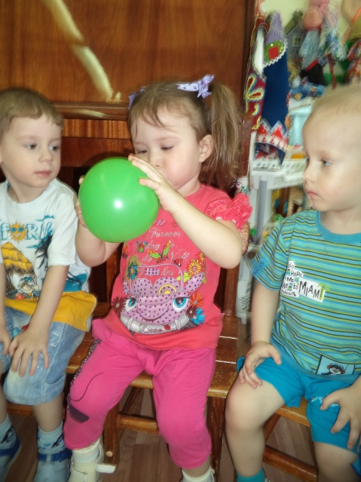 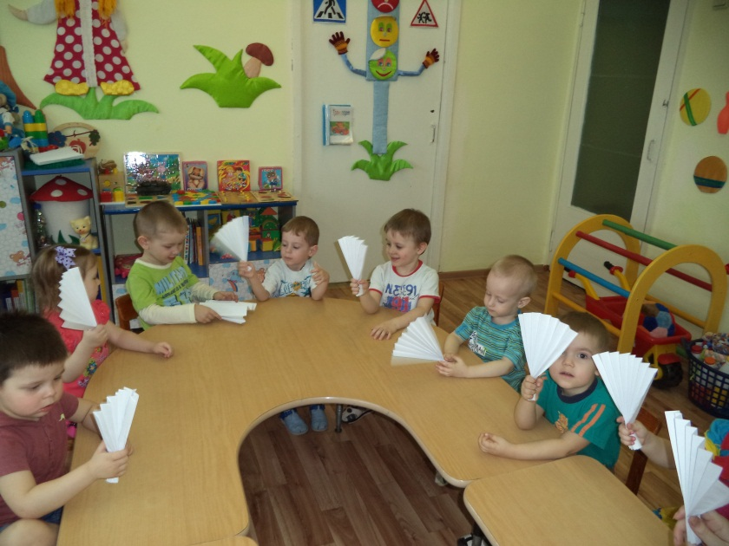

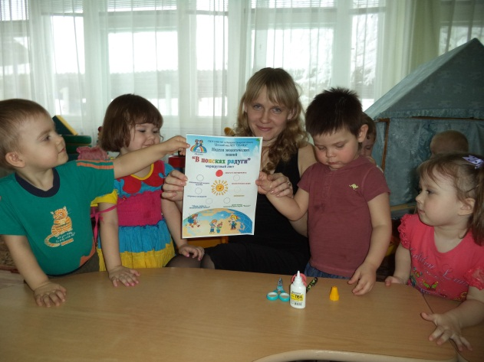 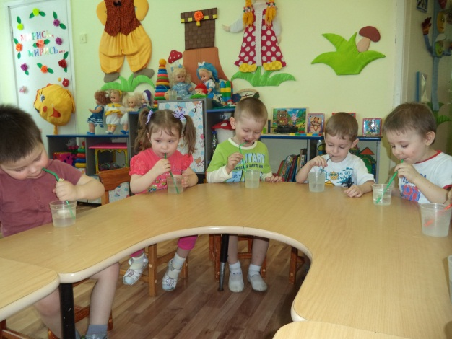

План - конспект НОД с дошкольниками

в 1 младшей группе Дата 1. 04. 2014

Тема:  **«Покорми птиц ».**

Интеграция образовательных областей: «Познавательное развитие», «Речевое развитие», «Социально-коммуникативное развитие»

Задачи:

Образовательные:

1. Формировать экологического представления детей об окружающем мире.

2. Закрепить и обобщить представление детей о сочувствии, сопереживании, доброте, милосердии.

3. Закрепить знания детей о многообразии зимующих птиц и их значении для природы.

Воспитательные:

1. Воспитывать духовно – нравственные качества детей: любовь к родному краю, помочь осознать главные этические законы жизни человека – любви, добра, красоты, справедли-вости к окружающему миру.

2. Способствовать формированию у детей потребности общения с природой и окружаю-щим миром, ответственности за "братьев наших меньших".

Словарь: «крохи», зимующие птицы, «пернатые».

Материалы и оборудование; иллюстрации зимующих птиц, птичьих следов (презентация) ;

корм для птиц (семечки, сало, семена, ягоды калины) ;

кормушки сделанные вместе с родителями;

«воробьи» сделанные детьми с воспитателем способом "оригами";

фонограмма записи голосов птиц (фонотека музыкального руководителя).

Шапочки с изображением собачки и воробышков.

Формы организации совместной деятельности

|  |  |
| --- | --- |
| **Детская деятельность** | **Формы и методы организации совместной деятельности** |
| *Двигательная* | Утренняя гимнастика, подвижные игры, народные подвижные игры, игровые упражнения, двигательные паузы, спортивные пробежки, соревнования и праздники, эстафеты, физминутки, НОД  ( образовательная деятельность) в спортзале. |
| *Игровая* | Игровые ситуации, игры с правилами ( дидактические, подвижные, народные), творческие игры (сюжетные,сюжетно-ролевые, театрализованные, конструктивные) игры |
| *Продуктивная* | Изготовление макетов, творческие проекты, деятельность в изостудии, мастерские по изготовлению предметов детского творчества |
| *Познавательно-исследовательская* | Наблюдения, экскурсии, решение проблемных ситуаций, экспериментирование, коллекционирование, моделирование, познавательно-исследовательские проекты, дидактические и конструктивные игры |
| *Коммуникативная* | Беседы, речевые проблемные ситуации, составление рассказов и сказок, творческие пересказы, отгадывание загадок, словесные игры, настольно-печатные игры с правилами, сюжетные игры, ситуативные разговоры, речевые тренинги ,вопросы |
| *Музыкально-художественная* | Слушание, исполнение, игра на детских музыкальных инструментах, ритмика и танцы, музыкальные импровизации, музыкально-дидактические игры, подвижные игры с музыкальным сопровождением, инсценировки, драматизации, НОД (образовательная деятельность) в музыкальном зале |
| *Чтение худ. лит. (восприятие)* | Рассказывание, чтение, обсуждение, разучивание, инсценирование произведений, игры-драматизации, театрализованные игры, различные виды театра (теневой, бибабо, пальчиковый, др.) |
| *Трудовая* | Поручения ( в том числе подгрупповая), познавательные опыты и задания, дежурства, практико-ориентированные индивидуальные и коллективные проекты, совместный (коллективный) труд  ***В соответствии с СанПиНом – п.6.13., 12.22.*** |

**Логика образовательной деятельности**

|  |  |  |  |  |
| --- | --- | --- | --- | --- |
| **№** | **Деятельность воспитателя** | **Деятельность воспитанников** | **Ожидаемые результаты** |  |
|  | **Логика образовательной деятельности.**  Ребята сегодня мы с вами будем говорить о птицах  В. Ребята, для чего нужны птицы?  В. Молодцы, ребята, правильно.  А что случится, если птиц вдруг не станет?  На огородах и в садах ничего не будет.  Гусеницы и жуки съедят все фрукты и овощи.  В. И это только начало. Расплодятся вредные насекомые и грызуны, опустошат наши поля, леса, сады, огороды. Гусеницы, короеды погубят леса. Некому будет разносить по лесам семена ягод, трав и цветов, желуди, орехи. Не сложат о птицах новых стихов и песен, пословиц и поговорок, не сочинят сказок. Не будет слышно пение птиц.  А как вы думаете: сейчас, зимой, можно услышать чудесное птичье пение?  В. Почему?  Вся земля покрыта снегом.  Птицам негде взять корм.  В. Когда поют птицы?  В. Как живется птицам зимой?  Голодно птицам;  насекомые спят;  плоды, ягоды, семена трав под снегом.  Мало находят птицы корма.  В суровые зимы из 10 синиц выживает одна, 9 синиц погибают. Вам их жалко?  В. Ребята, кто же сможет помочь голодающим птицам?  В. Правильно, птицам на помощь должны прийти люди.  И надо спешить, дорог каждый час.  В. А мы как можем помочь птицам?  В. Ребята, а вы знаете, какой корм любят зимующие птицы?  Показываю корма и рассказываю о них:  Ребята, вы запомнили, какой корм едят зимующие птицы?  В. Давайте проверим!  Объявляется игра “Определи корм”.  Сейчас вы поработаете в группах. Из предложенных кормов выберите нужное. Подготовьте обед для птиц.  На 2 подносах: крошки хлеба, сок (пачка, сливочное масло, творог, несоленое сало, ягоды рябины, шоколадные конфеты, зерно, семечки арбуза тыквы, подсолнуха, крупа.  Каждая группа отбирает в своё блюдце нужные продукты.  В. Давайте проверим, правильно ли ребята выполнили задание.  Пожалуйста, Саша, расскажи какой обед, вы подготовили птицам.  После рассказа ребёнка, воспитатель предлагает ответить другой группе детей.  В. Да, ребята, правильно вы ответили.  Зимой птицы становятся менее разборчивы к еде и едят почти все. Поэтому можно кормить и остатками пищи со стола.  Всякая птица своим носом сыта.  Птица по зернышку клюет, да сыта живет.  Физминутка «Воробышки и собачка».  В. Воспитатель выбирает ребенка, который будет собачкой и надевает шапочку с изображением собачки. Остальные дети надевают шапочки с изображением воробышка. Взрослый произносит слова текста, дети выполняют соответствующие движения.  Скачет, скачет воробей. Скок-поскок! Скок-поскок!  (Садятся на корточки, прыгают, как воробьи) .  Кличет маленьких детей: «Чив-чив-чив! Чив-чив-чив! »  (Повторяют: «Чив-чив-чив, «летают» по группе) .  Киньте крошек воробью.  Я вам песенку спою: «Чик-чирик! Чик-чирик! »  (Повторяют: «Чик-чирик! »,  «Клюют зернышки» (пальчиком ударяют по ладошке) .  Вдруг собачка выбегает и воробышков пугает.  («Собачка» выбегает и "лает", "воробьи" разлетаются в разные стороны) .  В. Молодцы, ребята! Вы научились определять корм и знаете, кто из зимующих птиц, какой корм любит.  В. Подкармливать птиц надо в одном и том же месте, в одно и тоже время. Птицы будут сами прилетать к этому времени.  Ребята, возьмите «Воробышков» и посадите на свою кормушку.  Чем вы будете их кормить?  Дети выбирают изготовленные способом "оригами" птиц, сажают на свою кормушку и рассказывают каким кормом будут кормить. (Синицу - салом, снегиря - ягодами рябины, воробья, голубя - хлебными крошками и зернышками) .  Насыпают корм.  В. Зимой подкормка птиц - самый эффективный способ помочь пернатым. Пернатые довольно успешно могут прожить зимой, но только если вокруг много корма. Ваша кормушка может спасти жизнь многим птицам.  А вот наша птичья столовая.  (Рассматривание кормушек.)  У нас есть дерево на участке, куда можно повесить кормушку?  ИТОГ  Фонограмма записи голосов птиц.  В. Я думаю, что теперь у каждого из вас, ребята, около дома, у окна бу-дет висеть своя кормушка. Птицы быстро привыкают к такой столовой и станут частыми гостями в ней. А вы сможете наблюдать за ними. Конечно, птицы не умеют разговаривать. Но они обязательно отблагодарят вас и красивой весенней песней и богатым урожаем, спасённым птицами, от вредителей вашего огорода.  Продолжение акции на прогулке.  Воспитатель подходит к дереву вешает кормушку, читает:  Дети выбирают своё дерево, вешают кормушки с помощью воспитателя. | Д. Они создают красоту природы…  Д. Нет  Д. Холодно.  Д. Когда им тепло, они сыты.  Д. Ответы детей.  Д. Люди.  Д. Кормушки повесить на дерево. Кормить птиц.  Д. Семечки, зерно, хлеб…  Д. Да  Дети делятся на 2 группы.  Д. Дети выполняют задание.  Д. Ответы детей  Ответы детей.  Д. Думаю, птицы будут рады такой столовой. | 1. Формируется экологическое представление детей об окружающем мире.  2. Закрепляется и обобщается представление детей о сочувствии, сопереживании, доброте, милосердии.  3. Закрепляются знания детей о многообразии зимующих птиц и их значении для природы.  Воспитываются духовно – нравственные качества детей: любовь к родному краю, помочь осознать главные этические законы жизни человека – любви, добра, красоты, справедли-вости к окружающему миру.  Происходит формирование у детей потребности общения с природой и окружаю-щим миром, ответственности за "братьев наших меньших". |

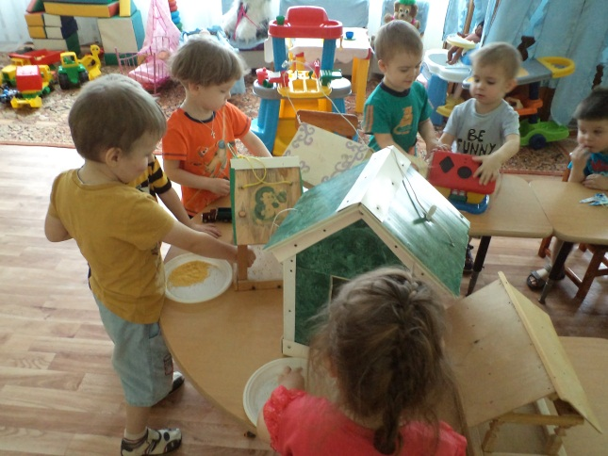 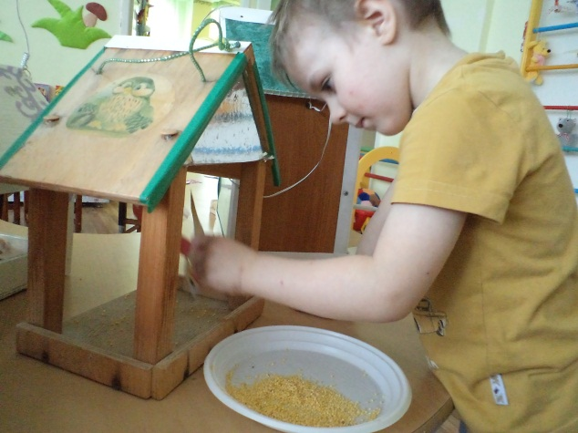

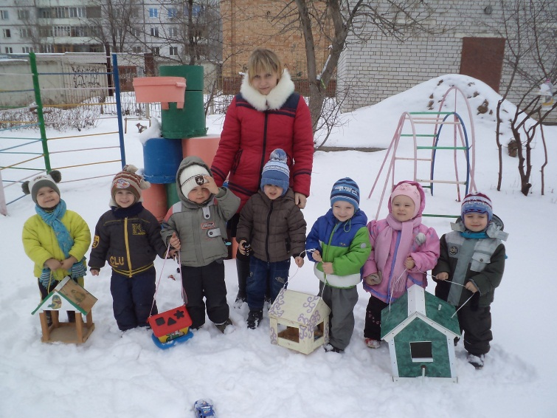 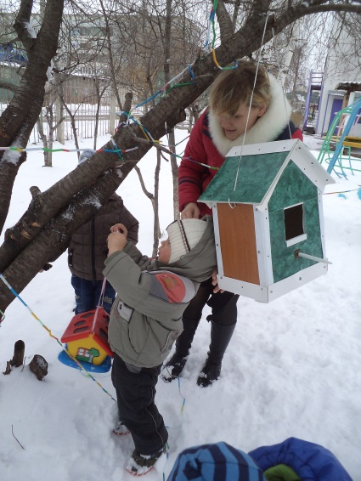

План - конспект НОД с дошкольниками

в 1 младшей группе Дата2. 04. 2014

Тема: « Покормим птичек.»

Интеграция образовательных областей: «Познавательное развитие», «Речевое развитие», «Художественно – эстетическое развитие»

Задачи:

**З**накомить детей с пластилином и его свойствами; научить отщипывать маленькие кусочки пластилина от большого куска; формировать интерес к работе с пластилином; раз­вивать мелкую моторику.

Методы и приемы

практические: лепка

наглядные: показ

словесные: объяснение

Материалы и оборудование: Пластилин, поднос или подкладная доска, влажные тряпочки, игрушечные птицы.

Формы организации совместной деятельности

|  |  |
| --- | --- |
| **Детская деятельность** | **Формы и методы организации совместной деятельности** |
| *Двигательная* | Утренняя гимнастика, подвижные игры, народные подвижные игры, игровые упражнения, двигательные паузы, спортивные пробежки, соревнования и праздники, эстафеты, физминутки, НОД  ( образовательная деятельность) в спортзале. |
| *Игровая* | Игровые ситуации, игры с правилами ( дидактические, подвижные, народные), творческие игры (сюжетные,сюжетно-ролевые, театрализованные, конструктивные) игры |
| *Продуктивная* | Изготовление макетов, творческие проекты, деятельность в изостудии, мастерские по изготовлению предметов детского творчества |
| *Познавательно-исследовательская* | Наблюдения, экскурсии, решение проблемных ситуаций, экспериментирование, коллекционирование, моделирование, познавательно-исследовательские проекты, дидактические и конструктивные игры |
| *Коммуникативная* | Беседы, речевые проблемные ситуации, составление рассказов и сказок, творческие пересказы, отгадывание загадок, словесные игры, настольно-печатные игры с правилами, сюжетные игры, ситуативные разговоры, речевые тренинги ,вопросы |
| *Музыкально-художественная* | Слушание, исполнение, игра на детских музыкальных инструментах, ритмика и танцы, музыкальные импровизации, музыкально-дидактические игры, подвижные игры с музыкальным сопровождением, инсценировки, драматизации, НОД (образовательная деятельность) в музыкальном зале |
| *Чтение худ. лит. (восприятие)* | Рассказывание, чтение, обсуждение, разучивание, инсценирование произведений, игры-драматизации, театрализованные игры, различные виды театра (теневой, бибабо, пальчиковый, др.) |

**Логика образовательной деятельности**

|  |  |  |  |  |
| --- | --- | --- | --- | --- |
| **№** | **Деятельность воспитателя** | **Деятельность воспитанников** | **Ожидаемые результаты** |  |
| 1 | Начните занятие с игры. Покажите игрушечных птиц, про­демонстрируйте, как они летают и прыгают. Предложите по­кормить их крошками.  Раздайте детям небольшие кусочки пластилина - это «хлеб». Покажите, как можно отщипывать от куска маленькие кусочки — это «крошки». Предложите малышам отщипывать крошки и складывать их на поднос или доску, чтобы получилось мно­го «крошек».  Обыграйте результат работы детей — покажите, как пти­цы клюют крошки, благодарят детей. | Дети выполняют задание и слушают | Учатся отщипывать маленькие кусочки пластилина от большого куска; формируется интерес к работе с пластилином; раз­вивается мелкая моторика |  |

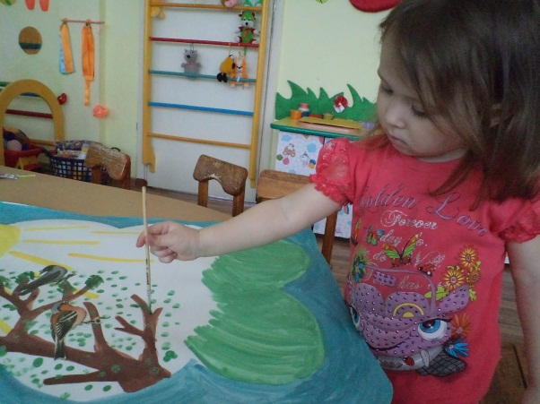

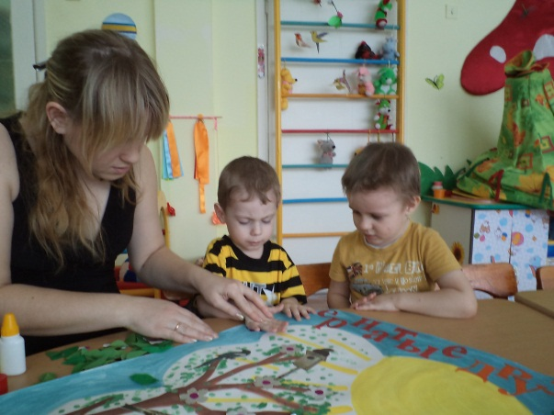

Была организована встреча библиотекарем Галиной Анатольевной. Она принесла множество интересных книг, картинок о птицах. Побеседовала с детьми о птицах.

План - конспект НОД с дошкольниками

в 1 младшей группе Дата3. 04 2014

Тема: « Птицы – наши друзья.»

Интеграция образовательных областей: «Социально – коммуникативное развитие», «Речевое развитие»,

Задачи: Закреплять у детей умение ходить по гимнастической скамейке и прыгать с нее, учить бросать и ловить мяч, способствовать развитию чувства равновесия и координации движений.

Методы и приемы

практические:

наглядные:

словесные:

Материалы и оборудование: 1—2 гимнастические скамейки и мяч средней величины.

Формы организации совместной деятельности

|  |  |
| --- | --- |
| **Детская деятельность** | **Формы и методы организации совместной деятельности** |
| *Двигательная* | Утренняя гимнастика, подвижные игры, народные подвижные игры, игровые упражнения, двигательные паузы, спортивные пробежки, соревнования и праздники, эстафеты, физминутки, НОД  ( образовательная деятельность) в спортзале. |
| *Игровая* | Игровые ситуации, игры с правилами ( дидактические, подвижные, народные), творческие игры (сюжетные,сюжетно-ролевые, театрализованные, конструктивные) игры |
| *Продуктивная* | Изготовление макетов, творческие проекты, деятельность в изостудии, мастерские по изготовлению предметов детского творчества |
| *Познавательно-исследовательская* | Наблюдения, экскурсии, решение проблемных ситуаций, экспериментирование, коллекционирование, моделирование, познавательно-исследовательские проекты, дидактические и конструктивные игры |
| *Коммуникативная* | Беседы, речевые проблемные ситуации, составление рассказов и сказок, творческие пересказы, отгадывание загадок, словесные игры, настольно-печатные игры с правилами, сюжетные игры, ситуативные разговоры, речевые тренинги ,вопросы |
| *Музыкально-художественная* | Слушание, исполнение, игра на детских музыкальных инструментах, ритмика и танцы, музыкальные импровизации, музыкально-дидактические игры, подвижные игры с музыкальным сопровождением, инсценировки, драматизации, НОД (образовательная деятельность) в музыкальном зале |
| *Чтение худ. лит. (восприятие)* | Рассказывание, чтение, обсуждение, разучивание, инсценирование произведений, игры-драматизации, театрализованные игры, различные виды театра (теневой, бибабо, пальчиковый, др.) |
| *Трудовая* | Поручения ( в том числе подгрупповая), познавательные опыты и задания, дежурства, практико-ориентированные индивидуальные и коллективные проекты, совместный (коллективный) труд  ***В соответствии с СанПиНом – п.6.13., 12.22.*** |

**Логика образовательной деятельности**

|  |  |  |  |  |
| --- | --- | --- | --- | --- |
| **№** | **Деятельность воспитателя** | **Деятельность воспитанников** | **Ожидаемые результаты** |  |
|  | Зал украшен по-весеннему, зелеными веточками. Под потолком висит солнышко. Дети заходят в зал под запись пения птиц. Ведущая читает стихотворение И. Токмаковой «Весна».  Ведущая. Ребята, какое сейчас время года?  Ведущая. Правильно, весна. А вы знаете, что весной прилетает много разных птиц? Дети отвечают. К нам прилетают скворцы, грачи, соловьи, ласточки. Птиц нельзя обижать, потому что они маленькие, а еще они приносят большую пользу лесу. Хотите, мы с вами превратимся в птичек?  Покружись, покружись,  В птичек малых превратись!  Танец птиц (под музыку русской народной песни «Во саду ли, в огороде»)  Звучит запись - мяуканье кошки, и птички улетают на свои стульчики. Танец-игру можно повторить еще раз по желанию детей.  Ведущая. Давайте споем про птичку песню.  Песня «Птичка» (муз. М. Раухвергера, сл. А. Барто, сб. «Музыка - малышам»).  В зал заходит Кошка Мурка, мяукает.  Кошка Мурка.  Кто о птичке здесь поет?  Кто мне спать не дает?  Ведущая. Ах, вот кто спугнул наших птичек! Нельзя, киска, за птичками охотиться - они наши друзья!  Кошка Мурка. Мне так скучно, нечего делать, вот я и охочусь.  Ведущая. Так ты лучше поиграй с птичками.  Игра «Птички и кот»:  Ведущая.  Где-то кошка здесь сидит,  Баловаться не велит.  Слышен шелест по углам,  Птички-птички, по домам!  Игра проводится 2-3 раза.  Ведущая. Давайте опять превратимся в ребяток. Дети соглашаются.  Покружись, покружись  И в ребяток превратись!  Кошка Мурка. Так это были не птички, а ребятки? Я так не играю...  Ведущая. Не обижайся, киска. Оставайся на нашем празднике, мы тебе молочка дадим и песенку про тебя споем. (Ставит перед киской блюдце с молоком.)  Песня «Серенькая кошечка»  Киска попила молочка и теперь пойдет спать.  Кошка Мурка прощается с ребятками и уходит из зала.  Ведущая смотрит на часы. Где же Каркуша? (Прислушивается.) А вот, кажется, и она.  Под музыку «влетает» Каркуша (изображающая ворону девочка с узелком).  Каркуша. Кар-кар-кар! Здравствуйте, ребятки! Спасибо, что пригласили меня к себе в гости.  Ведущая. Каркуша, а почему у тебя нос такой грязный?  Каркуша. Это длинная история. Если хотите, я вам ее расскажу. Дети соглашаются. Я очень любопытна и везде сую свой нос. Однажды я видела, как дети сидели около коробки и копались в ней.  Ведущая. Каркуша, а что же они искали в коробке?  Каркуша. Слушайте дальше. Так вот, когда они ушли, я полетела к коробке и сунула туда свой большой и любопытный нос. А потом я так сильно разбрасывала всё, что сама не заметила чем испачкалась.  Ведущая. Каркуша, так что же ты нашла в коробке?  Каркуша подает Ведущей узелок.  Каркуша. Я до сих пор не знаю.  Ведущая. Ребята, да это же конфеты. Они очень вкусные.  Каркуша. Я вам их дарю.  Ведущая. А наши ребятки подарят тебе песенку про птиц.  Ведущая исполняет, а дети подпевают любую песню про птиц.  Каркуша. Какая красивая песня, я обязательно спою ее своим друзьям.  Ведущая. А наши ребята умеют не только песни петь, но и танцевать  Каркуша.  Что же, дети, вы сидите,  Поплясать вы не хотите?    Танец «Ножки и ладошки» (под музыку русской народной песни «Ах вы, сени!»)  Каркуша. Какие вы веселые, но мне уже пора лететь в лес. Любопытно, что там происходит? (Улетает.)  Ведущая. Ребятки, нам тоже пора возвращаться в свою группу. Наши игрушки без нас скучают.  Под запись «Пение птиц» дети выходят из зала | Дети. Весна!  Дети соглашаются. Им надевают маски птиц.  Дети под музыку бегают по залу. По сигналу появляется Кошка Мурка. Дети-птички разбегаются по углам, прячась от кошки. Кошка Мурка пытается их  поймать. | Создать радостный эмоциональный настрой |  |

